
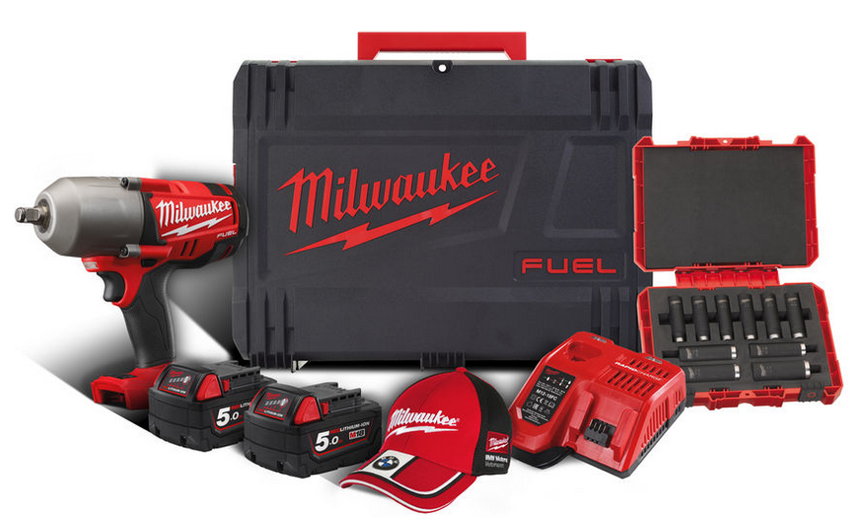

FUELTM Akku-Schlagschrauber M18 CHIWF12-502XA

18 Volt FUELTM Hochleistungs-Akku-Schlagschrauber mit 950 Nm max. Drehmoment bei nur 228 mm Länge.
- Bürstenloser POWERSTATE™ Motor für bis zu 20% mehr Leistung*
- REDLINK PLUS™ Elektronik – Überlastschutz und Leistungsmanagement
- REDLITHIUM-ION™ Akkus für bis zu 2,5 x längere Laufzeit, 20% mehr Leistung und 2 x längere Lebensdauer*
- DRIVE CONTROLTM mit 2 Schaltstufen
  - Stufe 1: max. Drehmoment 135 Nm, Leerlaufdrehzahl 0-425 min⁻¹, Schlagzahl 0-450 min⁻¹
  - Stufe 2: max. Drehmoment 950 Nm, Leerlaufdrehzahl 0-1.700 min⁻¹, Schlagzahl 0-2.300 min⁻¹
- Einzelzellenüberwachung für lange Lebensdauer des Akkus
- Werkzeugaufnahme ½“ Vierkant mit Sprengring für schnellen und einfachen Wechsel der Schlagnuss
- Schraubenkapazität M14 bis M24 (8.8)
- Holzschrauben bis 12 mm
- Rechts-/Linkslauf
- Robustes Metallgetriebegehäuse
- Handgriff mit Softgrip-Auflage für höchsten Anwenderkomfort
- LED-Beleuchtung des Arbeitsbereichs
- Akku-Ladestandsanzeige

*Im Vergleich zu anderen Li-Ion Technologien und/oder der vorherigen Milwaukee® Akku-Technologie. Das Ergebnis ist abhängig von Voltzahl, Gerät und Anwendung.

Technische Daten

Akku Spannung/Kapazität 18 V/5.0 Ah
Werkzeugaufnahme ½“ Vierkant
Leerlaufdrehzahl 1./2. Stufe 0-425/0-1.700 min⁻¹
Schlagzahl 1./2. Stufe 0-450/0-2.300 min⁻¹
Max. Drehmoment 1./2. Stufe 135/950 Nm
Max. Lösemoment 1.491 Nm
Gewicht mit Akku 3,3 kg

Lieferumfang
2 x 18 V/5.0 Ah Red Li-Ion Akku, Ladegerät M12-18C, Gürtelclip, HD Box, Shockwave Schlagnussset ½“, Milwaukee BMW Kappe.

Artikelnummer 4933459059
EAN-Code 4002395280308

